Winterfreizeit im Gschnitztal (Tirol)
vom 26.Feb. – 05.März 2005

Wie die Winterfreizeiten in den vergangenen Jahren, war auch der diesjährige Aufenthalt von Adalbert Grießhaber perfekt durchgeführt worden. Am 26.2. sammelte im Jahnke-Bus unser bewährter Fahrer Willi Lendwei die Teilnehmer an den diversen Einstiegsstellen ab 7.00Uhr ein. Nach guter Fahrt erreichten wir gegen 16.00Uhr unseren Urlaubsort Trins, wo wir unterteilt in Wanderer und Skifahrer in zwei Hotels (Hohe Burg und Tiroler Hof) untergebracht waren. Am Abend wurden wir noch vom Leiter des Tourismusbüros begrüßt . Da sich das Wetter die ganze Woche von der sonnigen und schneereichen Seite zeigte (allerdings mit Kälte bis zu –20 °C in den Höhen von 2000m), kamen alle auf ihre Kosten und die Stimmung war stets gut. Die Langläufer fanden in Trins und Umgebung gut gespurte Loipen, die Wanderer schöne Spazierwege und die Alpinfahrer im benachbarten Steinach Pisten bis über 2000 m.
Das Tourismusbüro Trins hatte fast für jeden Tag eine Unternehmung organisiert, was durch die Teilnehmer gut angenommen wurde.
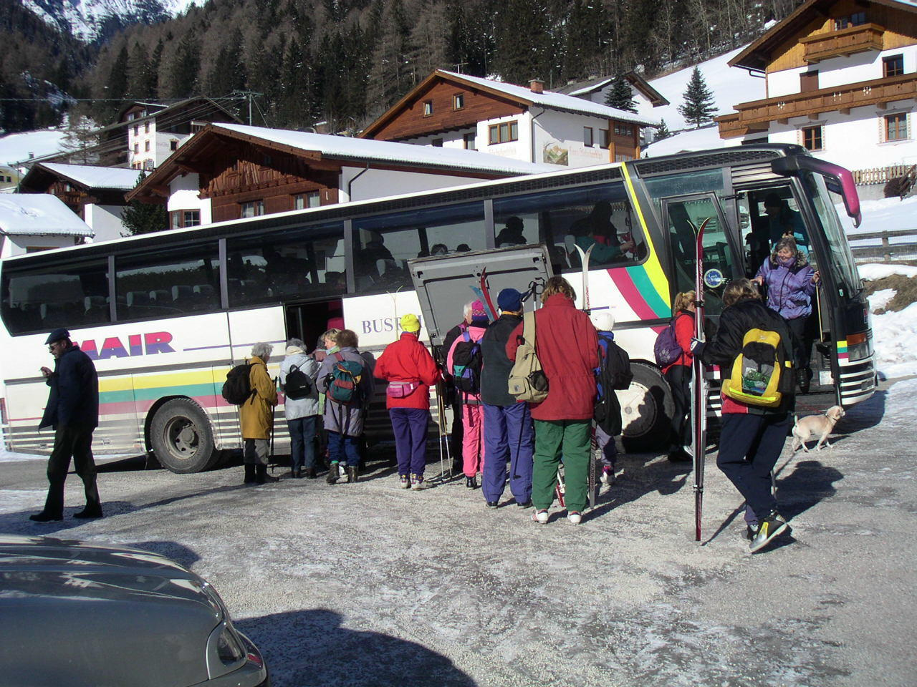
Am 27. 2. erkundete zunächst jeder auf seine Weise die Umgebung. Sehr begeistert waren einige Teilnehmer von der Schneeschuhwanderung, die am 28. 2. stattfand.
Am 1.3. machten die Wanderer und Langläufer eine Busfahrt in ein wunderbares Gebiet nach Obernberg. Toni Armor (Tourismusbüro) führte die Gruppe durch ein herrliches Naturgebiet. Die Langlaufloipen waren leider nicht in bestem Zustand, aber alle wurden durch die schönsten Natur- und Bergeindrücke entschädigt. Am nächsten Tag stand eine Besichtigungsfahrt von Innsbruck auf dem Programm. Roland Armor (Tourismusbüro) führte die Teilnehmer zunächst im Bus, dann zu Fuß durch die schöne, von herrlichen Berggipfeln
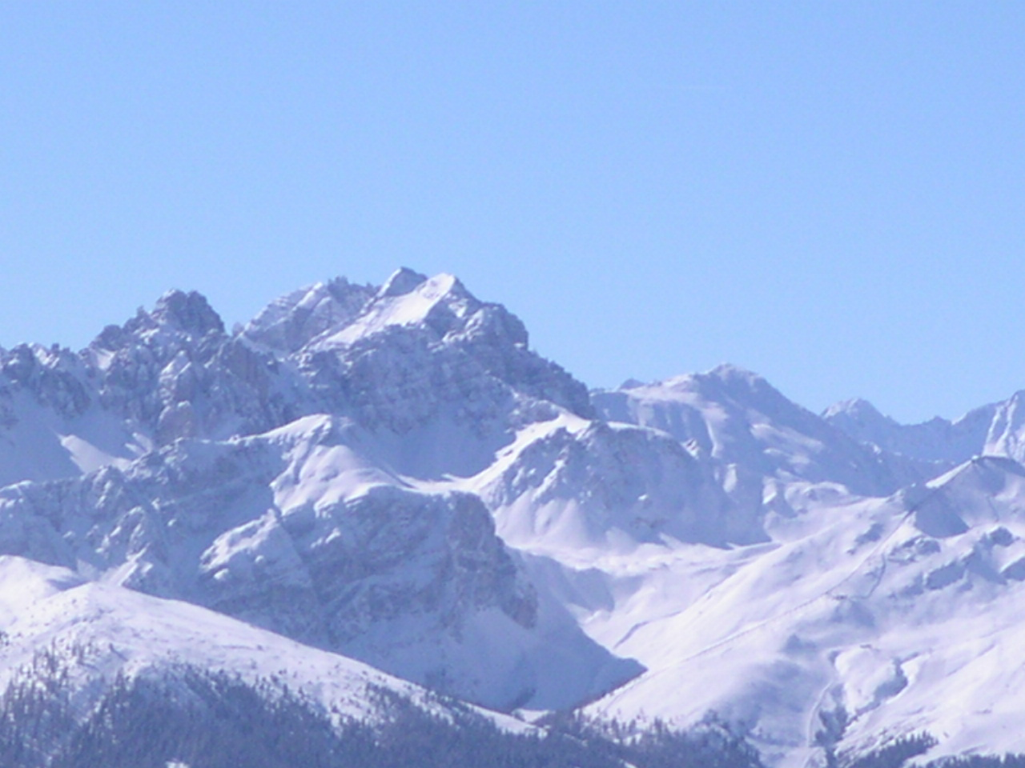
umgebene Stadt, wobei er der
Gruppe viele Sehenswürdigkeiten
nahe brachte. Die Alpinläufer nutzten
die Gelegenheit, mit der Hungerburg-bzw. Nordkettenbahn zu fahren, um die Pisten
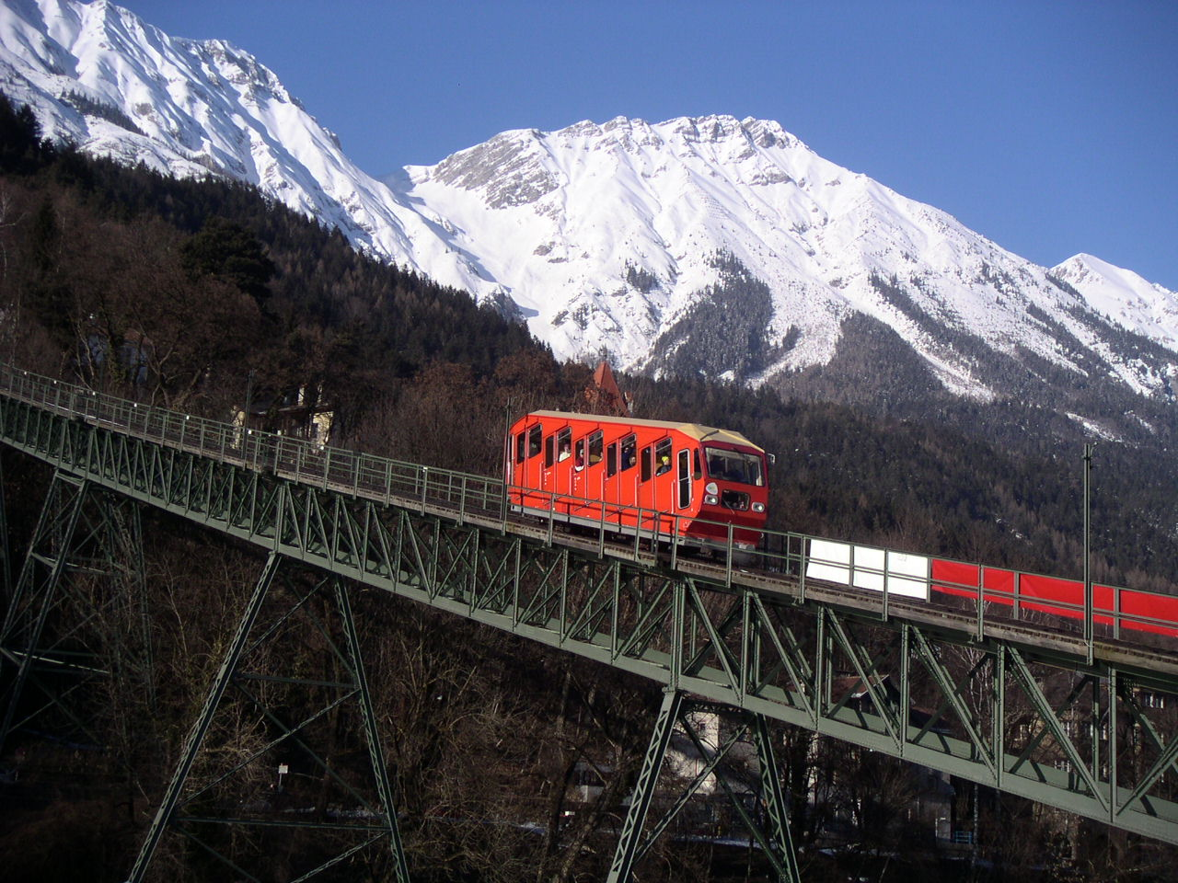

unterhalb des Hafelekars (die schwarze Piste war zu schwer) unsicher zu machen. Auch die anderen genossen später noch die Bahnfahrt in die Höhe, um sich an dem Bergpanorama zu erfreuen. Wie an den vorangegangenen Tagen wurde der Abend mit Spielen beendet. Am Donnerstag, dem 3.3., konnte jeder tagsüber tun, was ihm beliebte. Am Spätnachmittag fuhren wir dann gemeinsam in einen kleinen Gebirgsort, der nur mit dem Bus zu erreichen war. Nach einem deftigen Tiroler Abendessen spielte ein Tanz-Duo auf. Kräftig wurde das Tanzbein
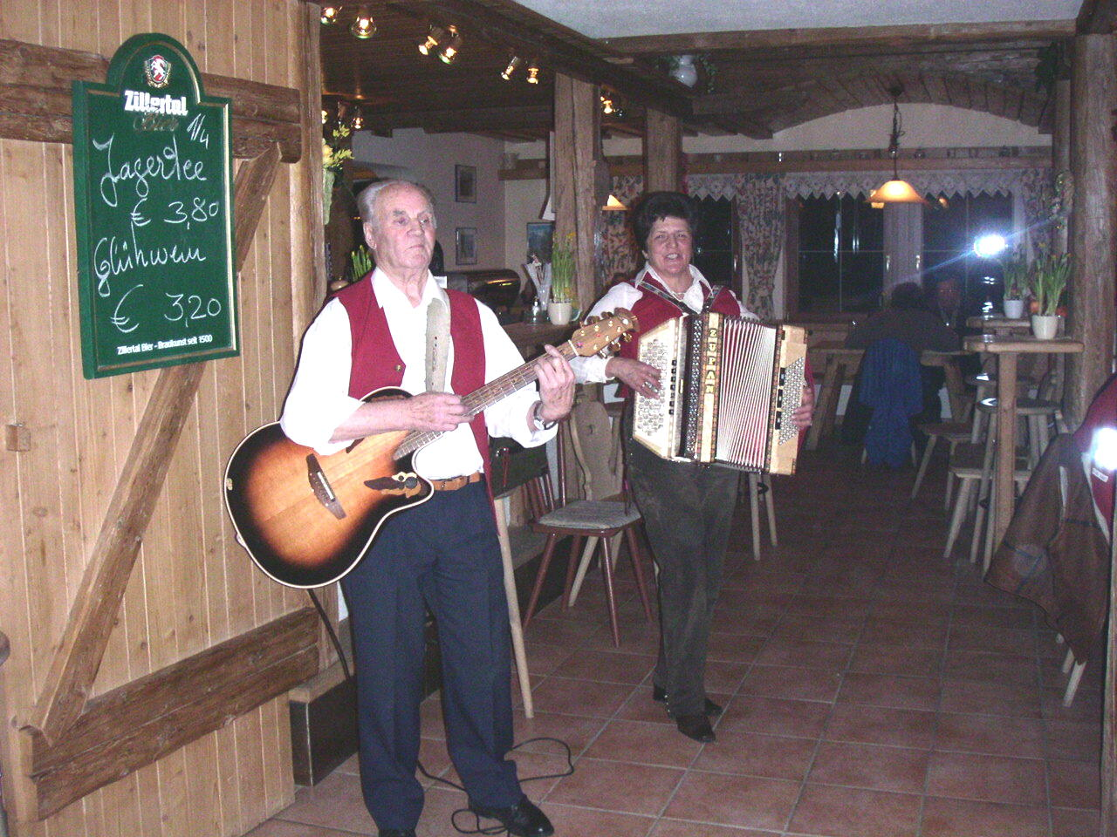
geschwungen, und so mancher weibliche wie
männliche Tänzer entwickelte ungeahnte Energien.

Unser letzter Urlaubstag führte uns nach dem Kloster Mariawaldrast, das wir nach Umsteigen in mehrere Kleinbusse auf halber Strecke, weil die Strasse zu schmal war,

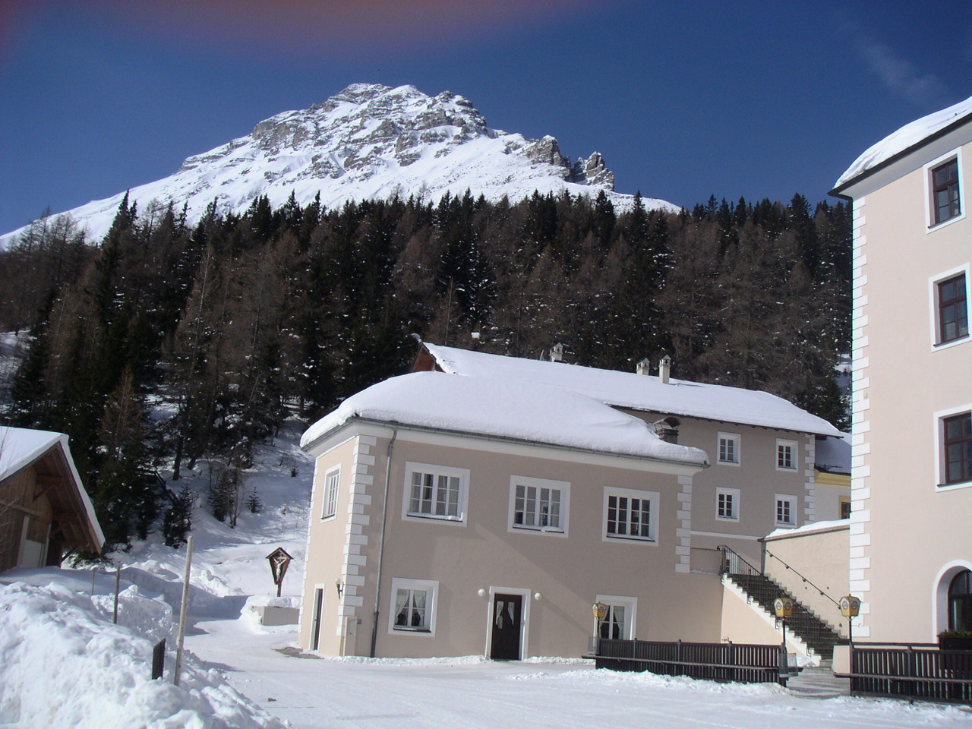
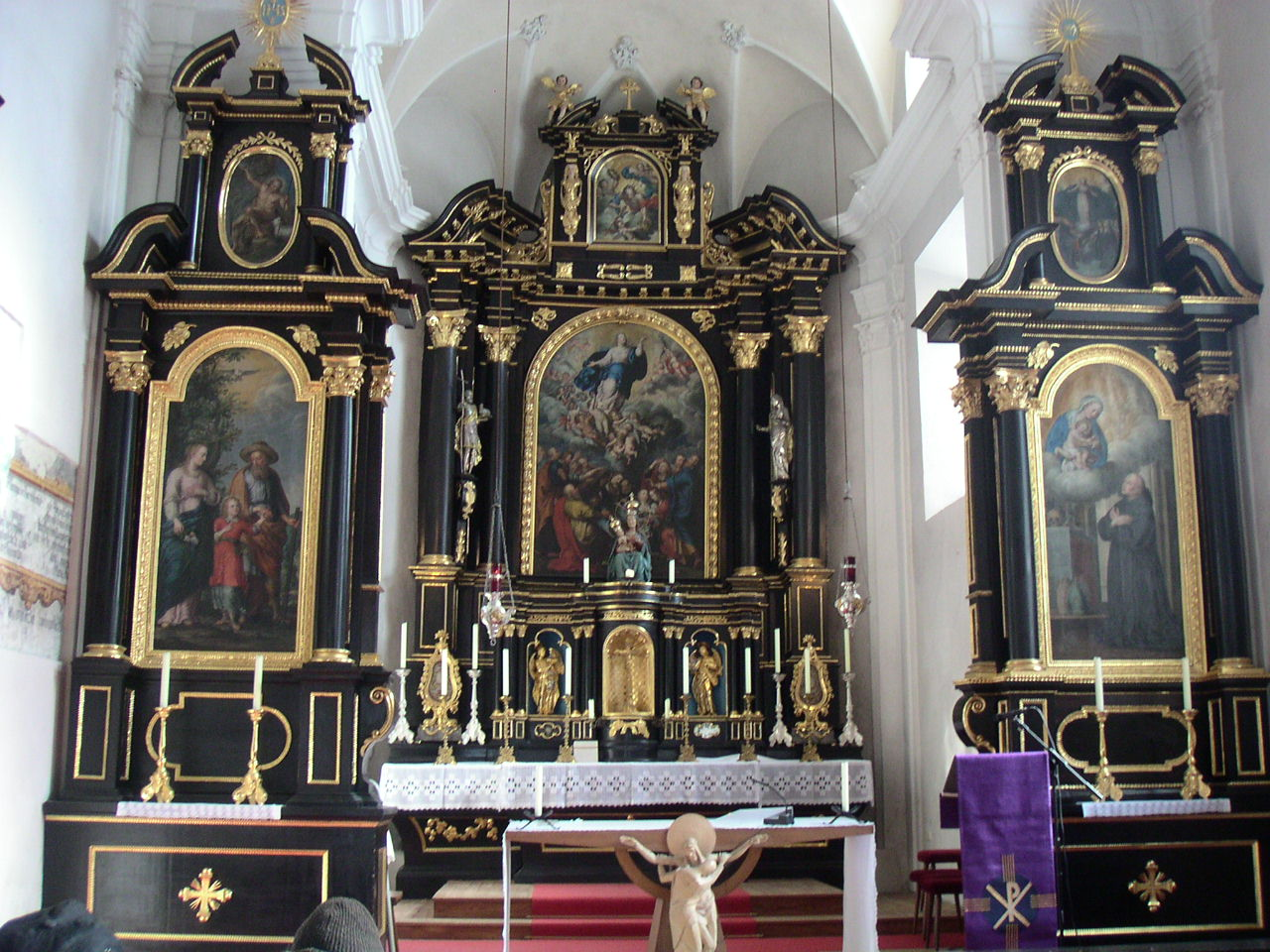
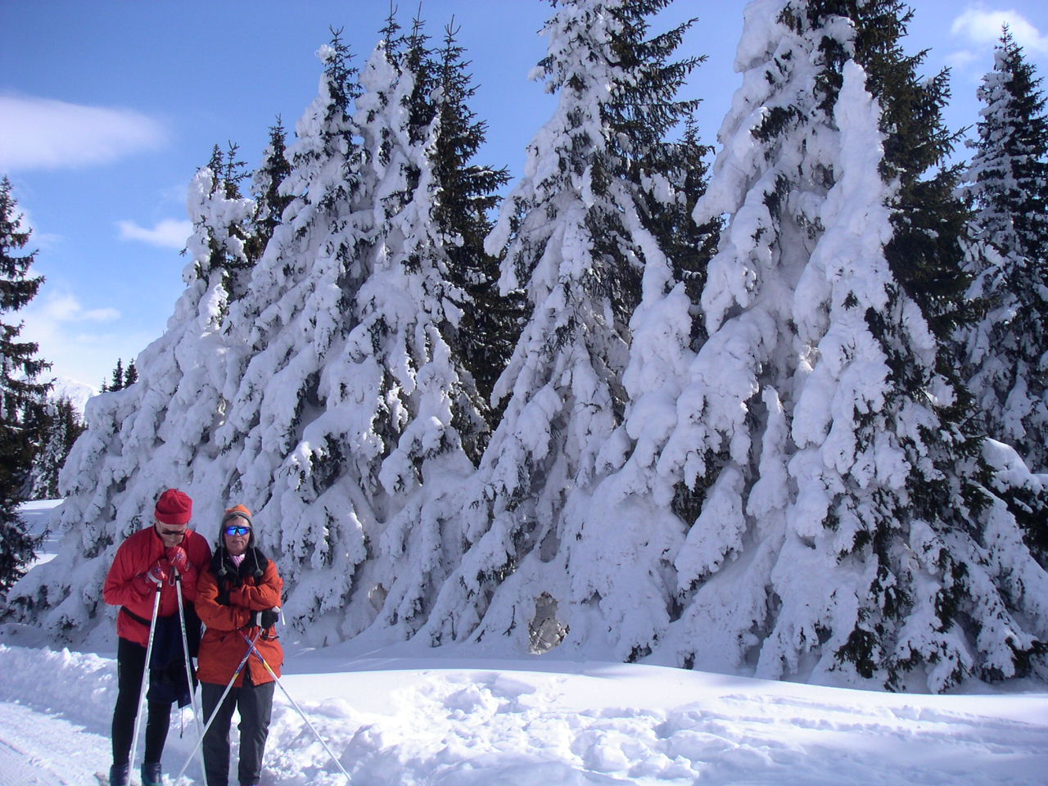

erreichten. Nach einer Führung durch die Klosterkirche erfreuten sich Wanderer und
Langläufer an gut präparierten Rundloipen, wunderbaren Winterwanderwegen und unberührter Natur. Der krönende Abschluss dieses Ausflugs war für einige die Rückkehr zum Bus, allerdings nicht mit den Kleinbussen, sondern mit Schlitten auf Tirols längster Rodelbahn. Man sah manchem beim Ziel die erbrachte Anstrengung an.
Am Samstag, dem 5.3., traten wir wieder unsere Rückreise nach Heidelberg an, wo wir gegen Abend fröhlich und erholt eintrafen.

